徐州市红十字血液中心无偿献血纪念品项目公开招标更正（澄清）公告（一）[项目编号：JSZC-320300-ZJZB-G2023-0075]
- 原招标文件中第六章采购需求中的“三、技术参数”
采购包3：
2 | 手电筒 | 2500 | - 至少具有强光、弱光、爆闪等模式  - 亮度≥500W  - 具有至少IPX6防水功能  - 有机械旋转式变焦功能，超大广角  - 材质：铝镁合金  - 射程≥1500米  - Type-c接口快充  - ★电池：锂电池，容量≥16000mAh  - 配件：1节锂电池、Type-c快充线  - ★符合GB7000系列国标要求。  - ★产品须有合格证。  - 外包装须彩色印刷采购人LOGO，大小及位置根据产品由供应商自行设计，中标后需经采购人同意后方可批量生产、印刷。 | 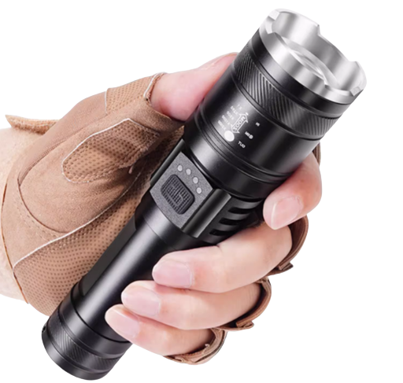

修改为：
采购包3：
2 | 手电筒 | 2500 | 1、至少具有强光、弱光、等模式。  2、一次充电≥6小时可持续照明。  3、具有至少IPX4防水功能  4、材质：铝镁合金  5、射程≥强光200米  6、USB直充或Type-c 接口快充  7、★电池：锂电池，容量≥1200mAh  8、★符合GB7000系列国标要求。  9、★产品须有合格证。  10、外包装须彩色印刷采购人LOGO，大小及位置根据产品由供应商自行设计，中标后需经采购人同意后方可批量生产、印刷。
三、其他事项不变。
江苏中际招标代理有限公司
2023年08月07日

